ДИНАМИЧЕСКИЕ ПРОЦЕССЫ В МАЯТНИКОВОЙ МЕЛЬНИЦЕ

студент – Троицкий К.Г.
руководитель – Воробьев В.А.
Донецкий Национальный Технический Университет

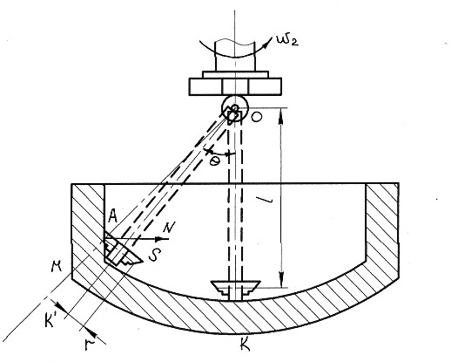
1.Постановка задачи:

На рис.1 дано схематическое изображение маятниковой мельницы;

